Рамус + useCase  
информационная система по управление рестораном  
  
  
**роли**

-гость

-пользватель

-менеджер

**Аторизация**  
-логин

-пароль

**Регистрация**

-ФИО

-Логин

-почта

-Телефон

-Пароль

**Главная страница (по сути она чисто для клиентов = пользваетель**- поля в **header** ресторан(инф о нас, ресторан чего)-схема ресторана или бронь или бронирвание-меню-контакты-лк(супер с право)

- Главная страница (index)информация о ресторане (само реклама как тут <https://www.auclubalpin.ch/en/restaurant-bar/les-encas-du-randonneur>)

-отзыв пользватель о ресторане в footer и она обнновляеться и там звездачки

-схема зала <https://restoplace.cc/help/shema-zala> или как на концертах когда мы покупаем билеты

-в целом в основоном что будет доступна пользвателю это уже заранее сверствная информация о ресторане, также мееню будеть сверстана заранеее (нужно просмотреть инф о том как выглядить меню в онлайн формате)

**Функционал пользвателя**

**Добавить рецепт в любимое**

1. **забронировать место**  
   -он можеть забронировать место в зале, указав количство гостей + количество столов(он отмечаеть на энтарактивой схеме ресторана) и время и дату брони само собой только авторизованный пользватель может забронировать чтобы были данны и избежать без наказанного спама бронями

**2. Отзыв**-после окончания даты брони спросить как сходил и как сайт

**1. Создание брони**

-указать стол

-указать количство посадочных месть или стульев  
-указать дату   
указать время

1. После завершение даты брони спрашиваем о качестве ресторана и сайта

**-отзыв о рестторане и блюде и звездочки и желательно чтобы отзывы обновлялись не понял для чего это**

1. **ЛК**

- там можно просмотреть брони и отфильтровать по дате и количство

4. **переход в вкладку меню**

-в вкладе меню там с верху появляються несолько вкладок напитки-салаты-первое-второе-супы-дисерты и их можно заказать (мне кажеться что просмотра достаточно и что заказать блюдо как будто тут лишнее)

**Функционал администратора  
1.** -просмотр броней (не понятно зачем ему это нужно) но если сделаю то просмотр можно отсортировать по дню, дате(конкретная / диапазон), количство человек в брони или посадочные места, время(диапозон)

2. -Просмотр стаистики броней на даты (за месяц / неделю)

3-Просмотр стаистики по заказу блюд (можно учитывать как онлайн так и физичское (прям в ресторане) возможно стоить разделить  
- возможность проссмотра прогнозов по брони на следуюшии даты недели месяца  
-возможность просмотра прогноза какие блда будуть популярны и что стоить купить ингри диенты для них тут вопрос или проблема, в каком формате мне сделать сам функциона закза блюда он идёть с бронью или он отдельно, просто если отдельно то у меня должна быть корзина и заказы или типа того не понятно что и как в формате официант это делает

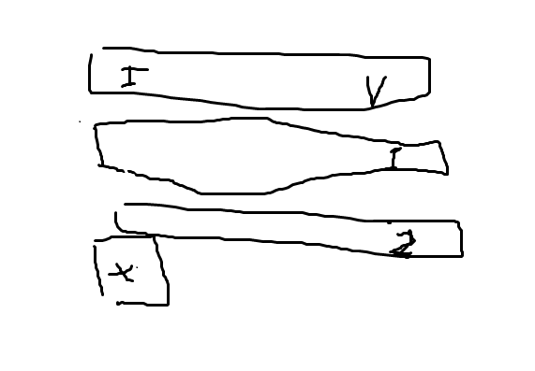

1. проблема в том что можеть ли админ удалить или изменить блюдо или нет, мне кажеться это фиксированная инф и если уж и менять то нужен прогрмитс чтобы он всё красиво сделал

5.Админ можеть конфигурить зал, убрать из доступа или вернуть в доступ стол или стулья  
  
**Функционал официанта**

Добавление заказа  
редактирование заказа

Удаление заказа

**Как будто нужно будет добавить, как результат ИС что это эксел файл с статистикой**

**Описание ИС по управлению рестораном**

Роли в системе:

-Гость

-Пользователь

-Администратор

**Мои вкладки:**

-ресторан: там будет инф о моём ресторане в красивом формате

- меню: там возможно будет слайдер и снизу будут вкладки (салаты, десерты, первое, второе) а с низу будет электронное меню ресторана там имя блюда ингредиенты и прочая информация

-бронирование: там пользователь указывает количество столов и стульев время и дату для создания брони

-в ЛК пользователе есть список с бронями и их можно открыть и просмотреть инф или написать отзыв о том как ему ресторан и наш сервис (сайт)

- О нас: инф о нас  
  
**Функционал пользователя:**

-создание брони- можно указать комментарии

-удаление брони

-редактирование брони

-отменить бронь (обязательно указать причину отмены)

-просмотр броней  
  
**Функционал Официанта:**

-Cсоздание заказа: по логике официанты будут пробивать сюда инф какие блюда заказали и их количество

-редактировать заказ

-удалить заказ

**Функционал Администратор:**

-создание официантов и их удаление

-просмотр статистики по броням

-просмотр статистики по заказам: тут как раз инф от официантов ведь они добавляли заказы

-редактировать схему зала: может открыть или закрыть доступ к определённым столам или стульям

Как будто нужен менеджер

-отменить бронь с оповещением на почту (обязательно указать причину отмены)

-просмотр броней  
-создание броней (по телефону)

**Функционал Повара:**

-просмотр заказов и более детальный просмотр конкретного заказа и там будет видно блюда которые заказали и их количество

-смена статуса готовности заказа (как при просмотре заказа, так и при просмотре заказов)

-смена статуса готовности блюда  
-указать блюдо дня и блюда в стоп листе для официанта (будет отображается там же где и все заказы с их статусами у официанта)

**система**

-уведомления на почту о скором визите ресторана учитывая дату брони пользователя

У каждого столика есть свой номер

У заказа есть инф о брони!

Можно реализовать систему премии от количества заказов у одного официанта

Нужно указать при созидании брони что бронь автоматический создаться на 2 часа и если вы планируете остаться дольше чем 2 часа то необходимо указать время окончания брони